长沙理工大学过程性考核及学分认定
网络助学平台学生学习指南
一、登录
长沙理工大学网络助学平台网址：
http://hnilearning.edu-edu.com.cn/hn/csust/quanrizhi/index.html
推荐使用谷歌浏览器、360浏览器的极速模式。（其他浏览器因兼容性可能会导致页面加载不全，影响学习）
- 登录方式：
学生可凭账号密码或微信扫描二维码登录。
- 账号密码登录
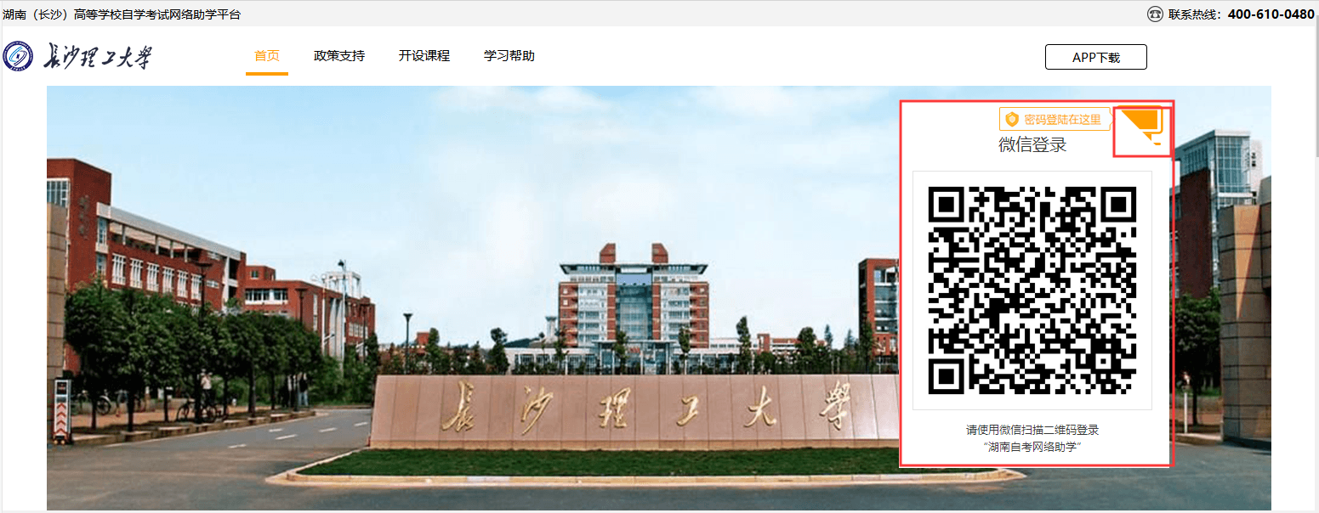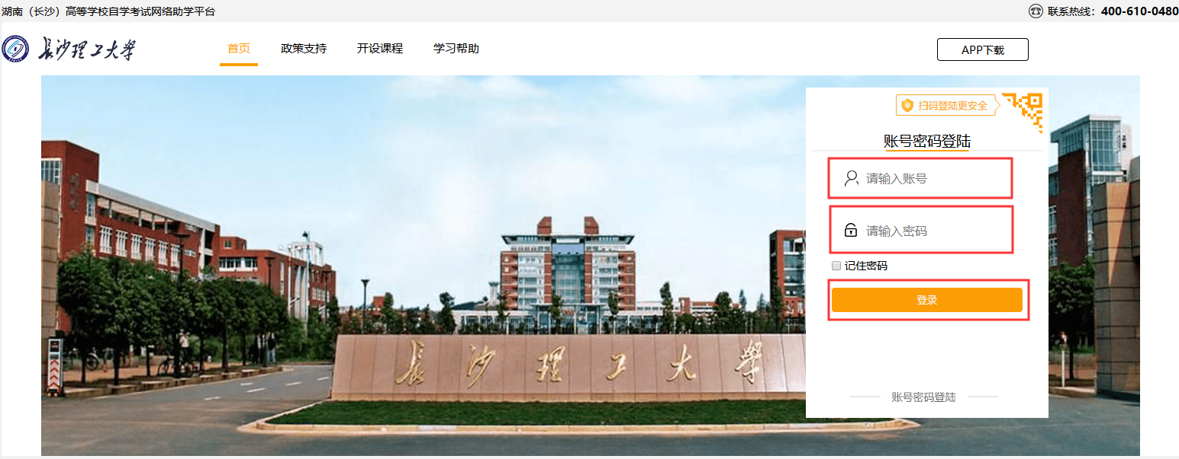
考生输入账号、密码后，点击“登录”按钮，即可进入学习首页。（账号、密码请向助学点老师索取）
- 微信登录
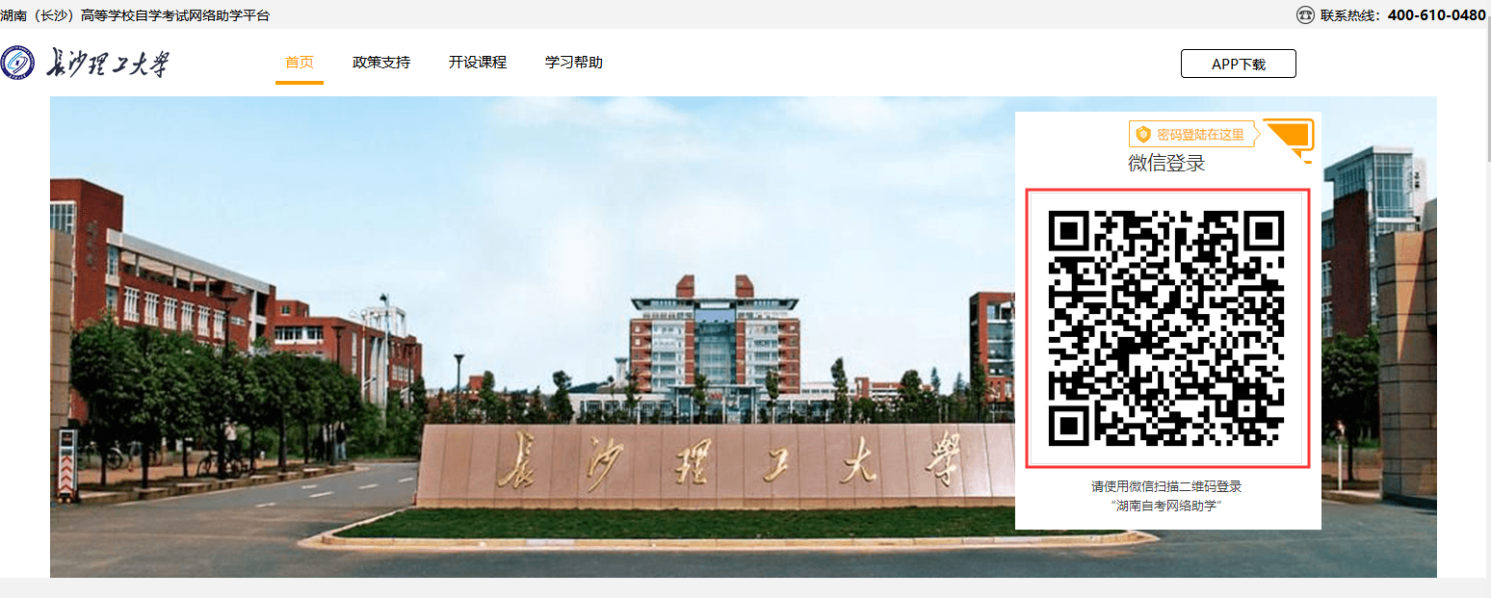
扫描二维码后绑定微信，即可登录进入学习界面。
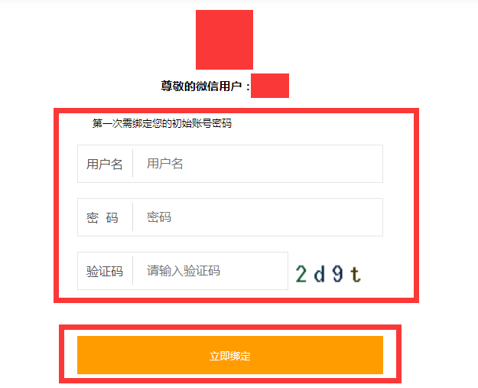

- 核对个人信息
学生登录进入平台后，请务必认真核对左侧的个人相关信息（姓名、准考证号、专业等），确保左上方的照片上传成功，如发现信息有误，需及时联系助学点老师修改，以免影响成绩上报合并。如下图所示：
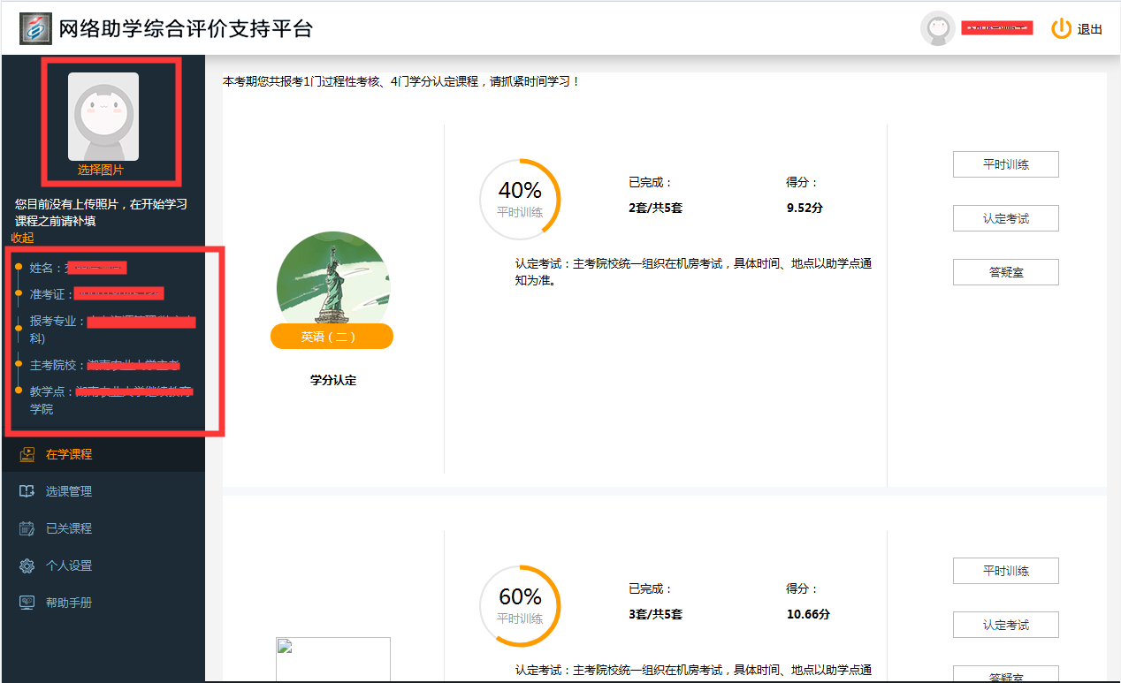

- 选课缴费
- 选课
点击“选课管理”——选择需要报考的课程（与国家统考报考课程一致）——点击“缴费”
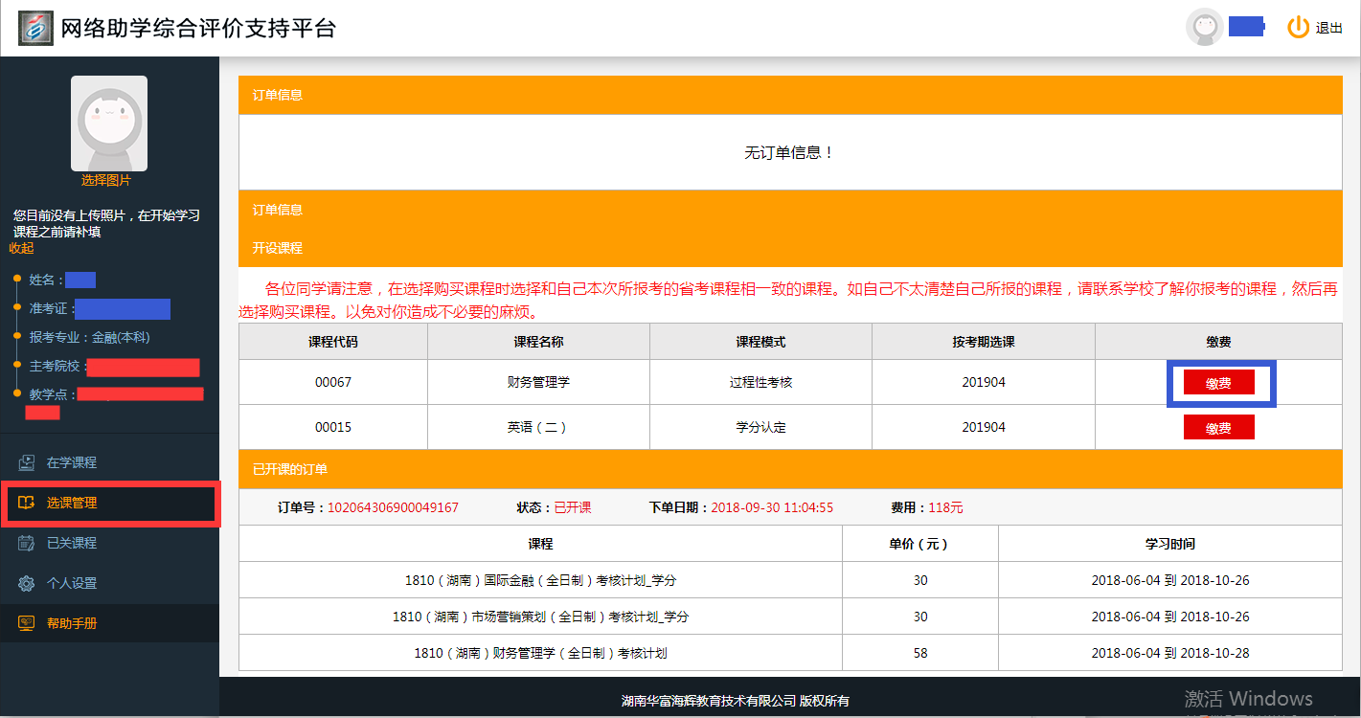
弹出对话框如下，请学生根据自身需求决定是否购买该课程。（网学成绩3年有效，如已有网学成绩且成绩理想，3年内不需要重复购买该课程。）
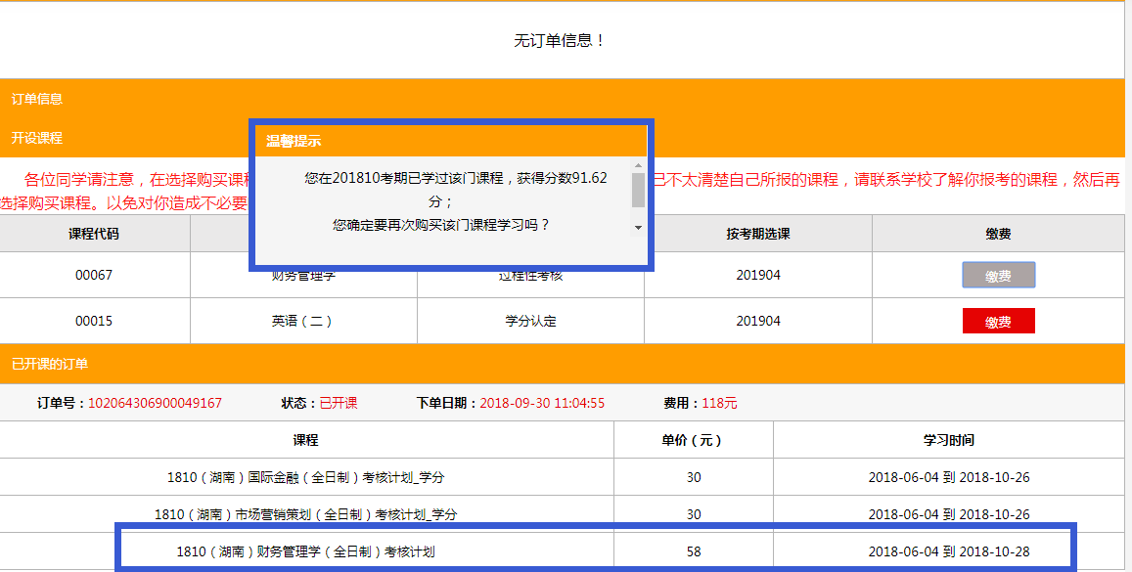
- 生成订单
选完所需报考的网学课程之后，将对话框的滚动条下拉至底部，点击“去购物车”——“生成订单”如图所示：
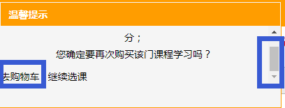

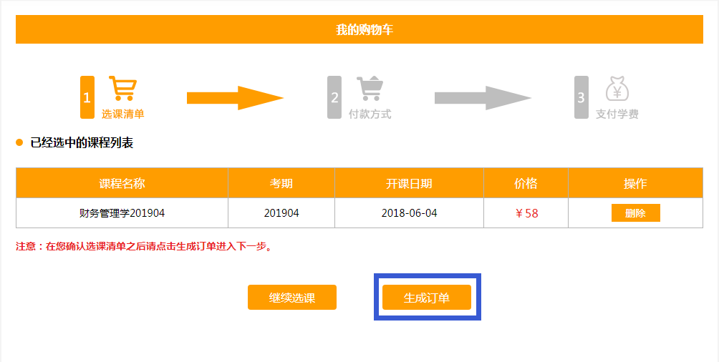
输入验证码，订单生成成功。如图所示：
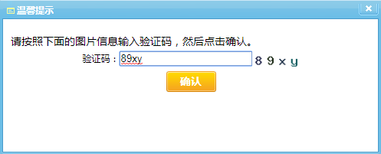
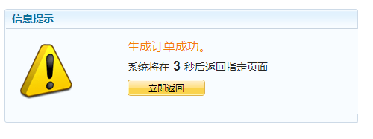
- 在线支付
支付方式有三种：支付宝、微信、银行转账，按照提示操作即可。
注意：支付宝付款之后请等待支付宝页面自动跳转，不要手动跳转页面；微信支付需要扫描二维码付款，不能长按二维码识别付款。
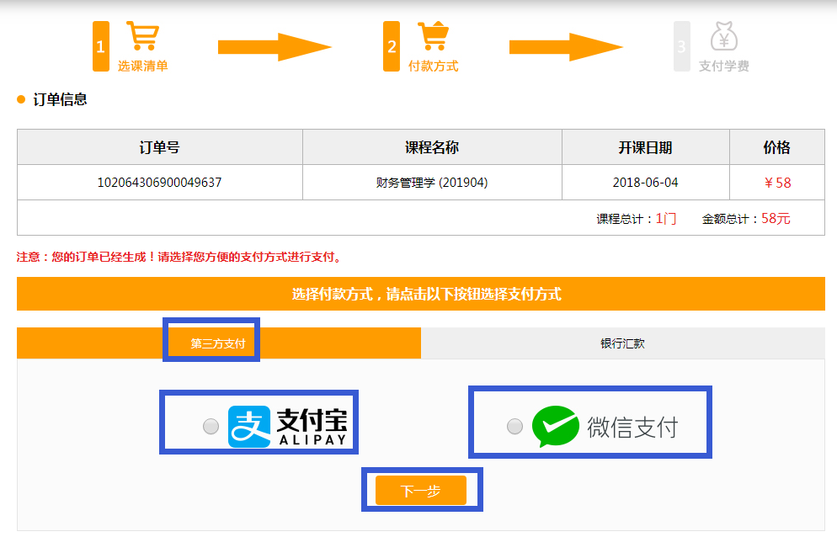
- 学习
学生每次进入学习都需要进行身份认证（图像采集），电脑端学习需要自备摄像头。如电脑上没有摄像头请下载手机APP，使用手机前置摄像头拍照后进行学习。
注：图像采集成功需要电脑带摄像头且已下载、安装、设置Adobe Flash Player插件。
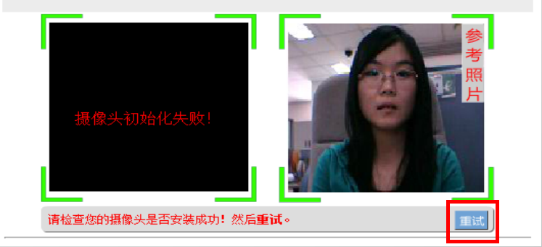
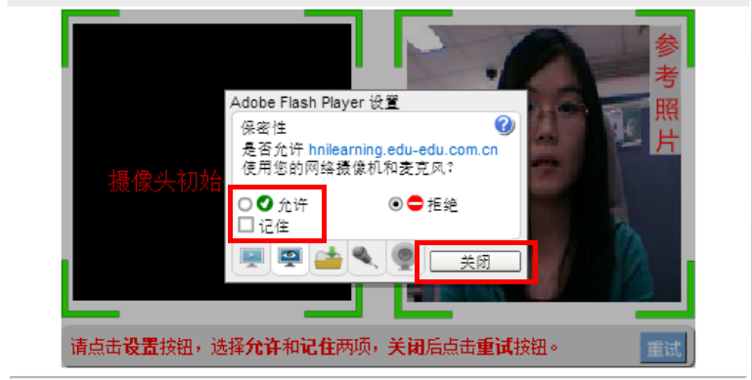
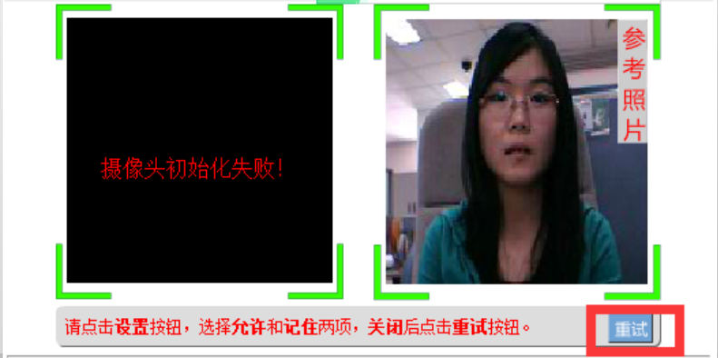
另：部分浏览器需要允许运行FLASH。
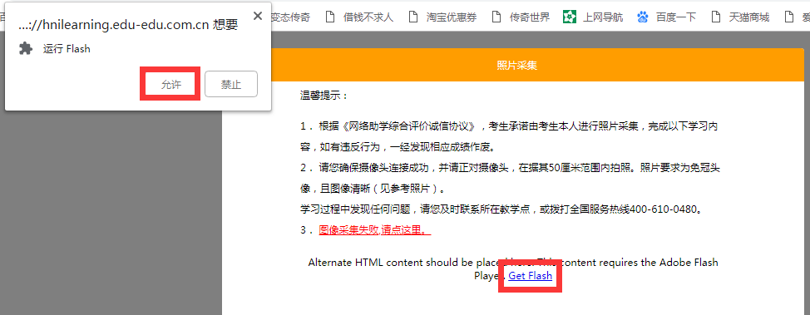
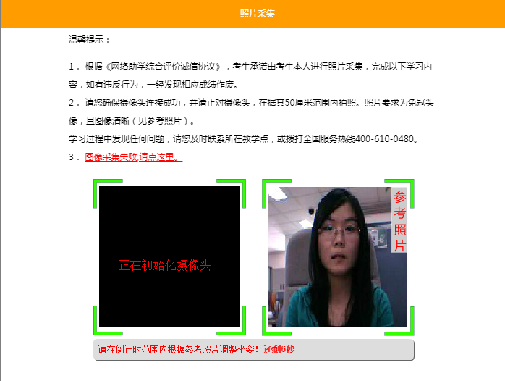

- 过程性考核
点击“在学课程”进入学习界面，选择过程性考核课程，如下图所示：
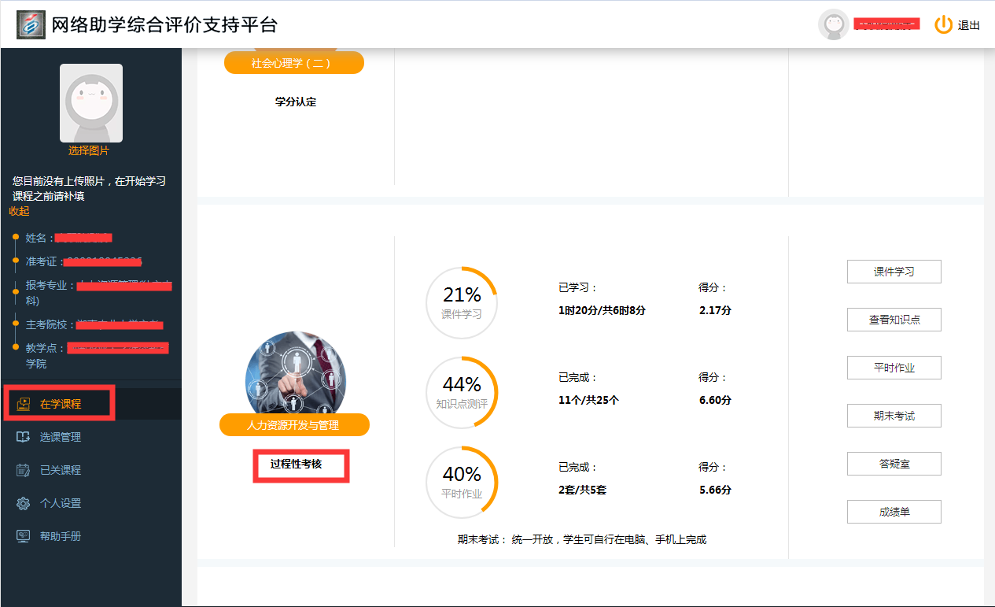
- 课件学习
点击页面右侧的“课件学习”按钮即可进入学习。
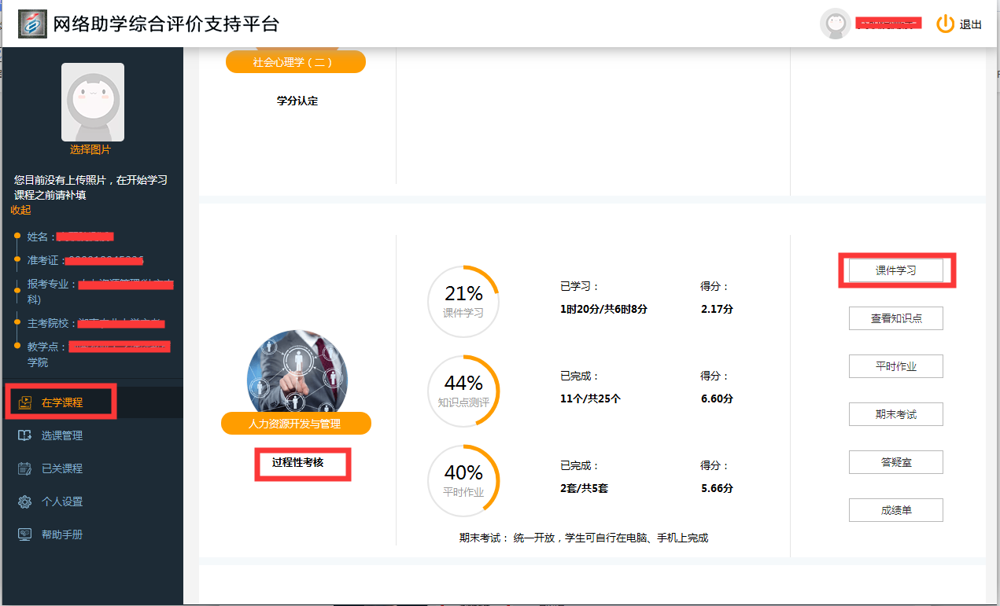
学生需认真仔细阅读弹出的对话框“学习提示”内容，勾选“我已确认阅读”复选框并单击“进入课程”按钮，进入课件学习界面，如下图所示。
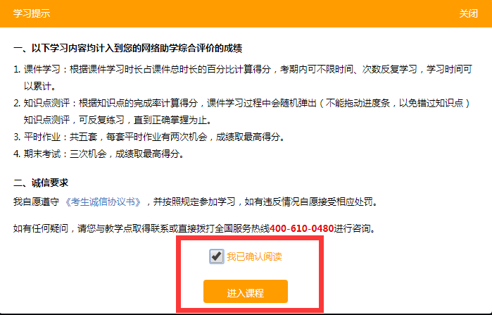
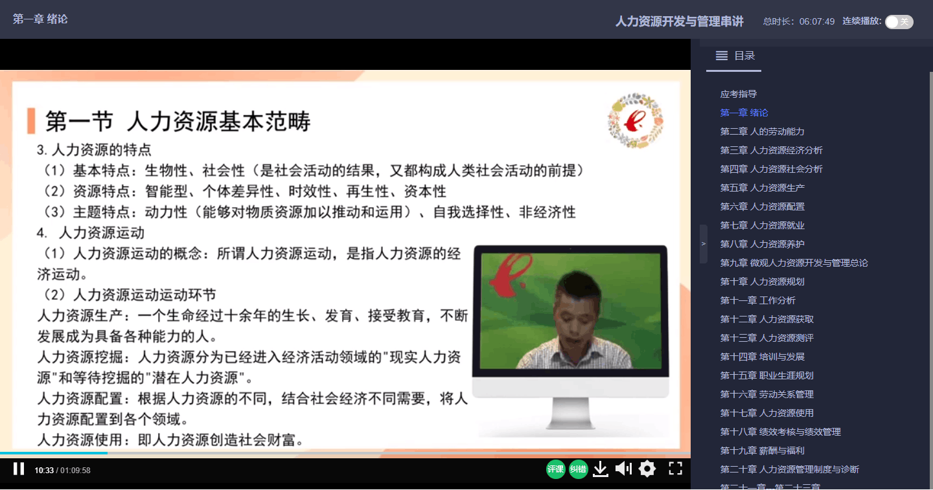

2.知识点测评
课件学习的过程中，会根据知识点弹出课堂中知识点测评，以检测学生对本节知识点的掌握情况，如下图所示：
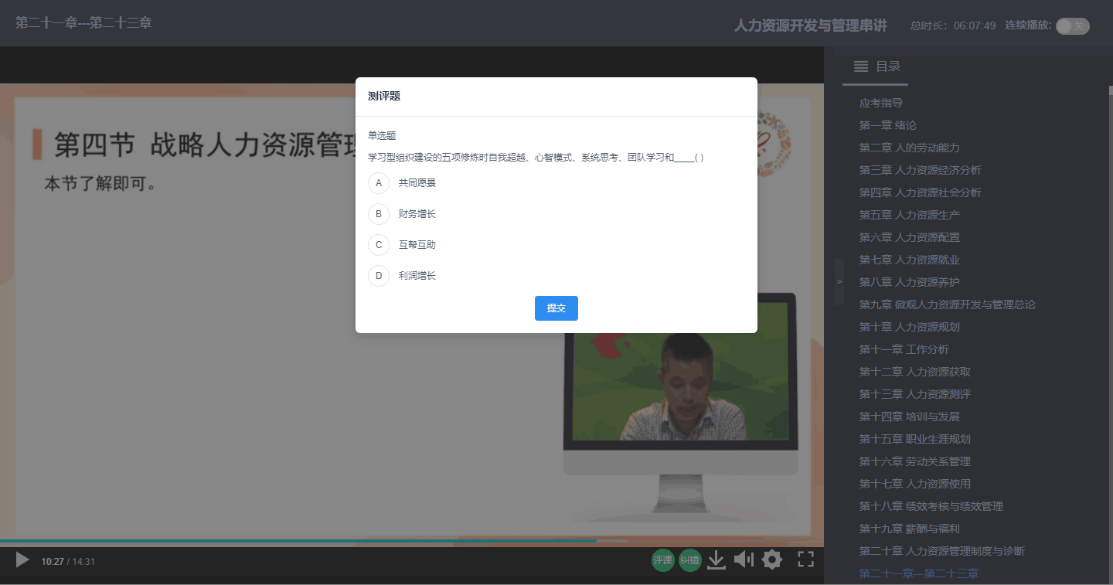
考生选择答案后，单击“提交”按钮，如果考生答案是正确的，窗口右上角会给出“回答正确”的提示，考生获得该知识点得分，关闭弹出窗口继续学习即可。
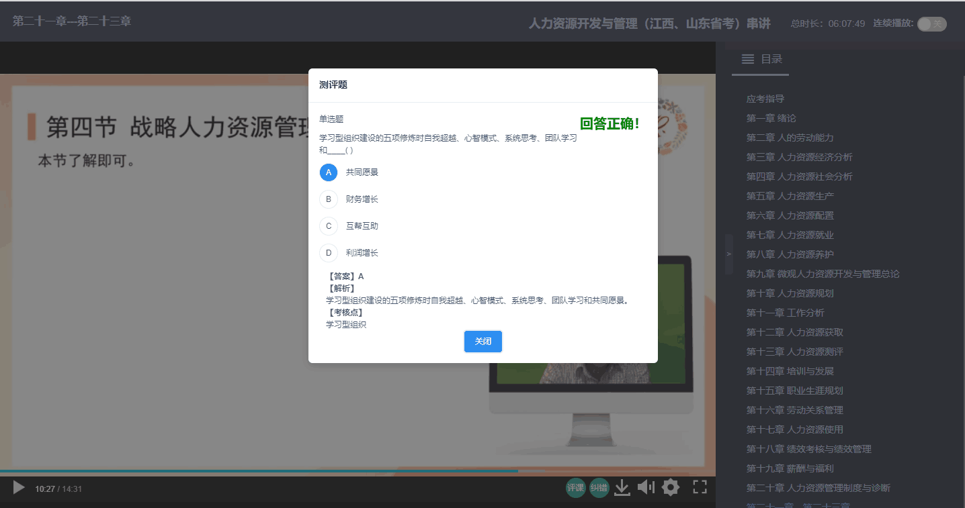
如果考生答案不正确，窗口右上角会给出“回答错误”的提示，该知识点考生不得分。此时，建议学生关闭弹出窗口，把视频往回拖1分钟，视频播放一会儿会重新弹出这个知识点测评题，可以重新作答，直到做对得分。
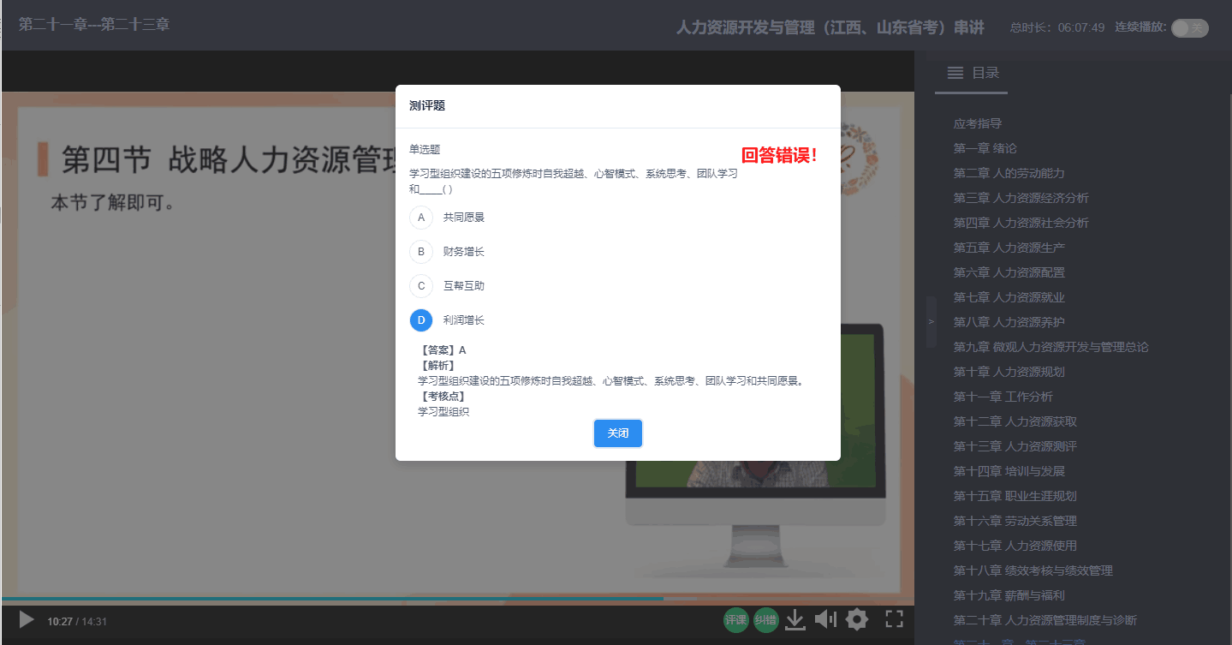

考生如果要查看该门课程知识点测评的完成情况，再单击“查看知识点”便可查看完成情况。如下图所示。
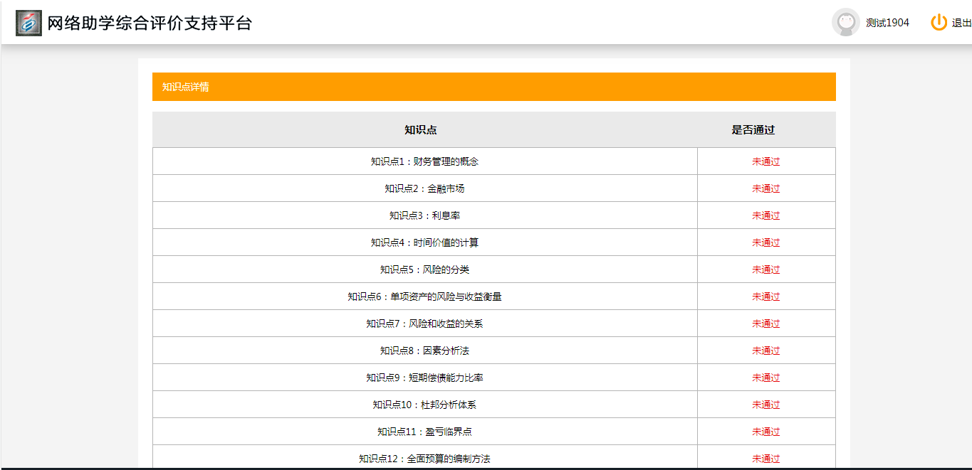

3.平时作业
每门课程共有五套平时作业，每套平时作业将取两份试卷中的最高分作为此套试卷的有效成绩。开始测试之前，考生需认真阅读学习提示内容。
单击“平时作业”按钮，进入平时作业页面，点击右侧的“开始测评”按钮，如图下所示，按照提示操作即可打开试卷。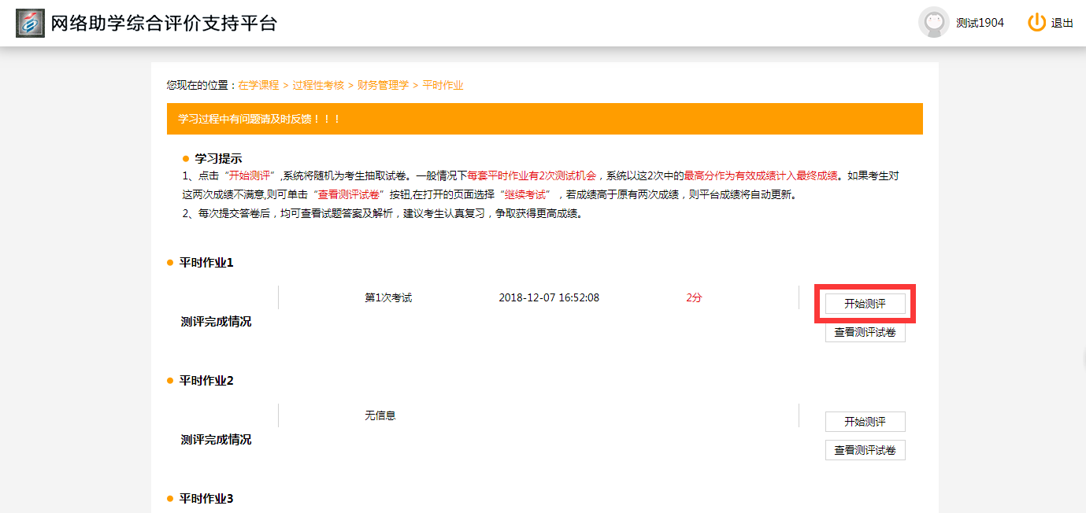
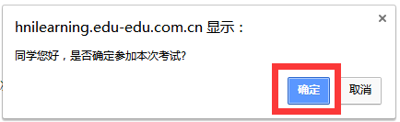
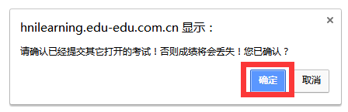
在弹出的答题页面中，考生认真完成答卷后，先单击右上角的“检查”按钮以确保所有的试题都已做完，之后考生单击“提交”按钮以提交答卷，如图所示。
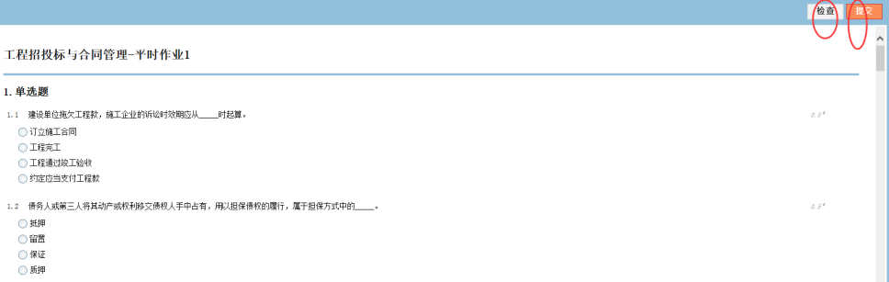
试卷提交完成后，回到平时作业页面，如下图所示：
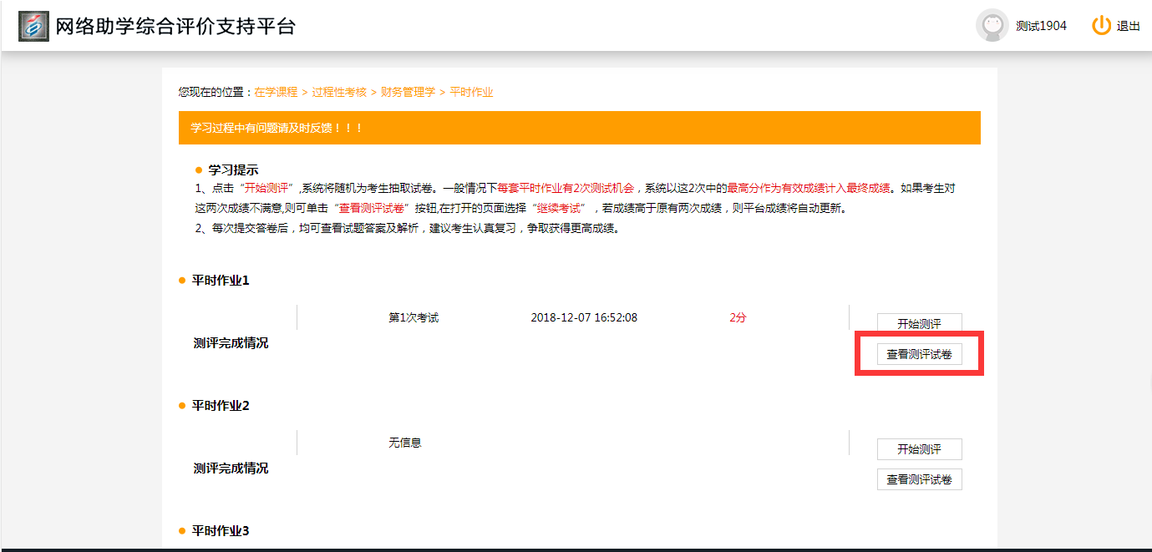

点击相应平时作业后面的“查看测评试卷”按钮，即可查看试卷完成情况，如下图所示：
可通过点击“查看答卷”按钮，查看试卷内容，点击“继续考试”按钮对试卷进行反复学习测试，完成未做的题目。

4.期末考试
期末考试权限统一开放后，学生可单击右侧的“开始测试”按钮，进入期末考试试卷页面，打开试卷前请认真阅读提示，如下图所示。
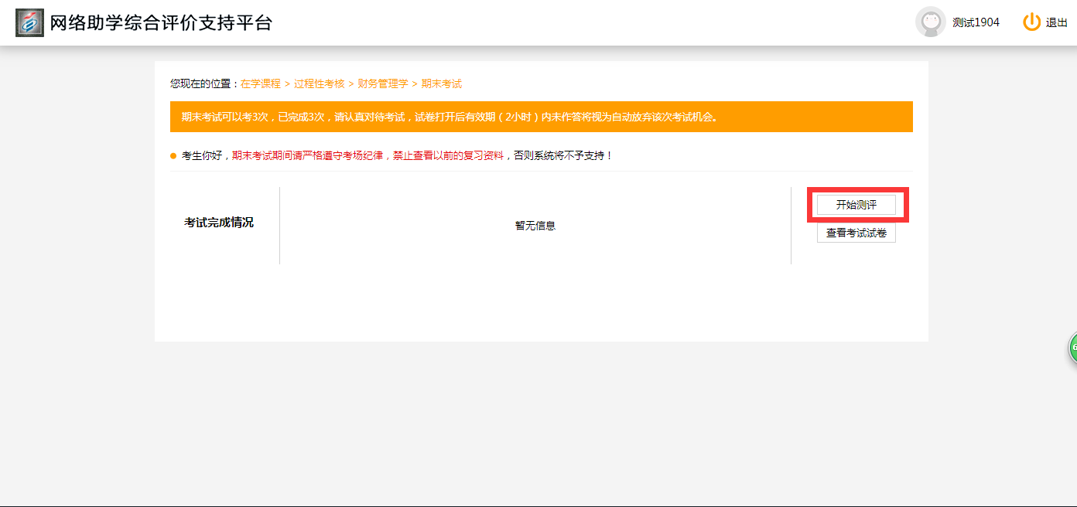
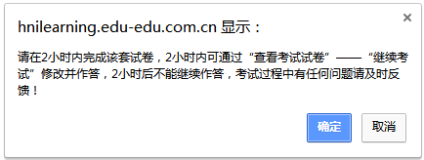

在弹出的答题页面中，考生认真完成答卷后，先单击“检查”按钮以确保所有的试题都已做完，之后考生单击“提交”按钮以提交答卷（相关操作请参考平时作业）。
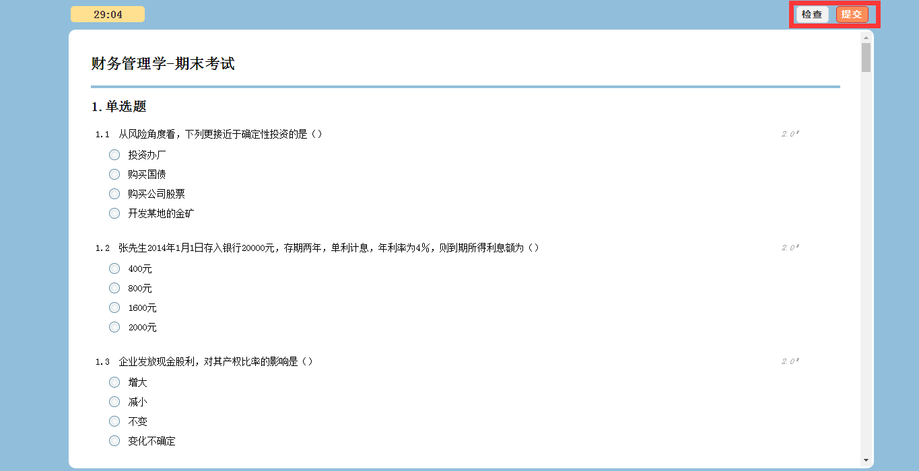
请注意：期末考试限时2小时，在2小时内点击“查看考试试卷”，即可继续考试。2小时内，要修改之前做的答案，也可通过查看考试记录，继续考试修改答案。打开试卷2小时内未作答，将视为自动放弃该次考试机会。
- 学分认定
点击“在学课程”进入学习界面，选择学分认定课程，如下图所示：
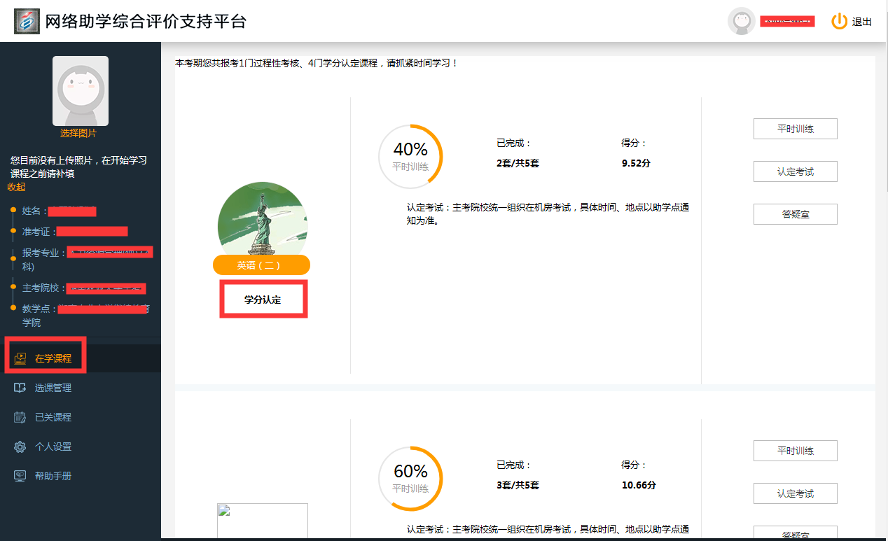

- 平时训练
学生需认真仔细阅读弹出的对话框“学习提示”内容，勾选“我已确认阅读”复选框并单击“开始练习”按钮，进入平时训练界面，如下图所示。
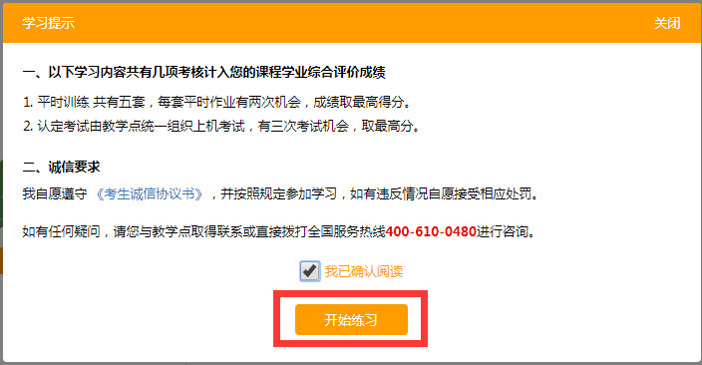

进入学分认定课程的“平时训练”界面后，学生需认真阅读学习提示内容，然后单击右侧“开始测评”按钮打开试卷。注：每门课程共有五套平时测验，每套平时测验将取两份试卷中的最高分作为最终有效成绩。
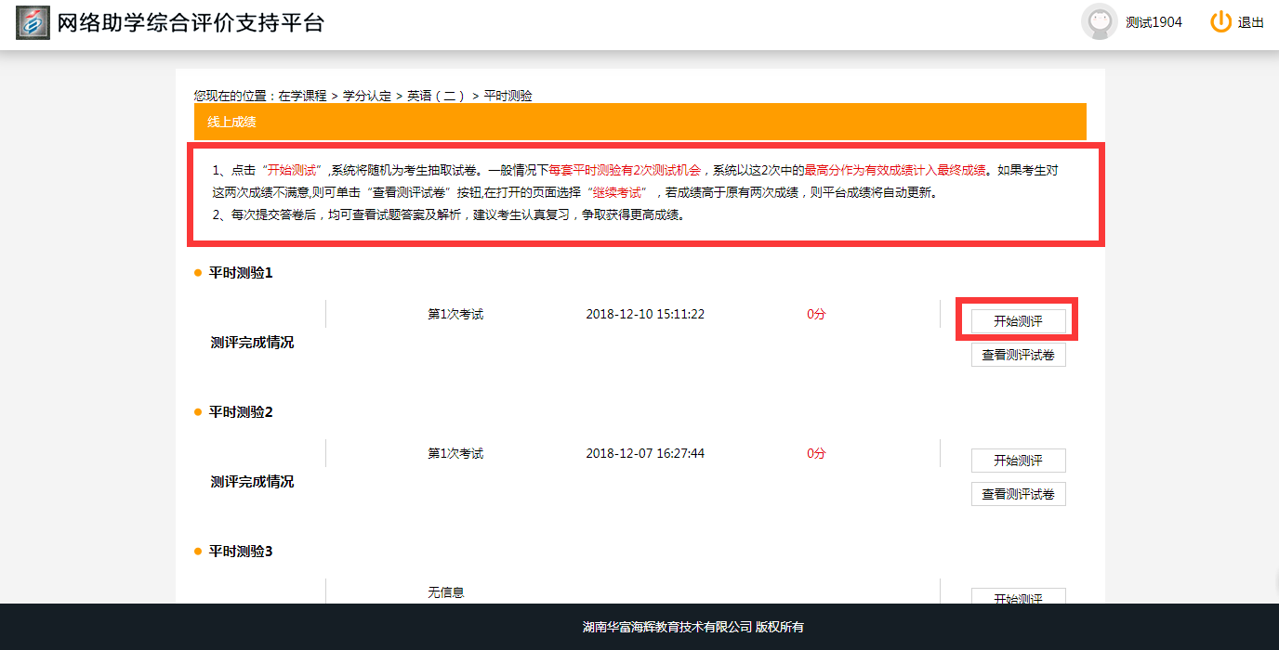

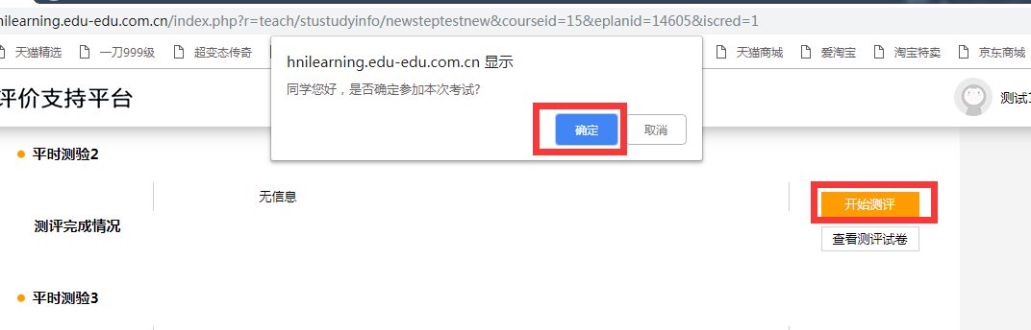
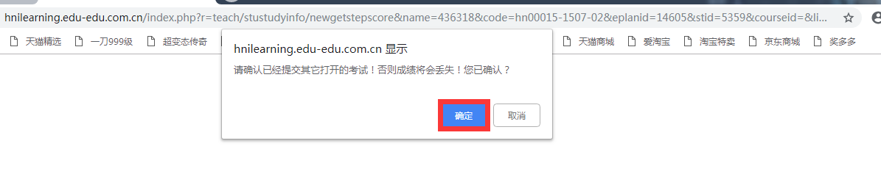
在弹出的答题页面中，考生认真完成答卷后，点击右上角的“检查”按钮以确保所有的试题都已做完，之后单击“提交”按钮以提交答卷，如下图所示：
试卷提交完成后，回到“平时训练”界面，点击“查看测评试卷”，如下图所示。即可查看试卷的完成情况。

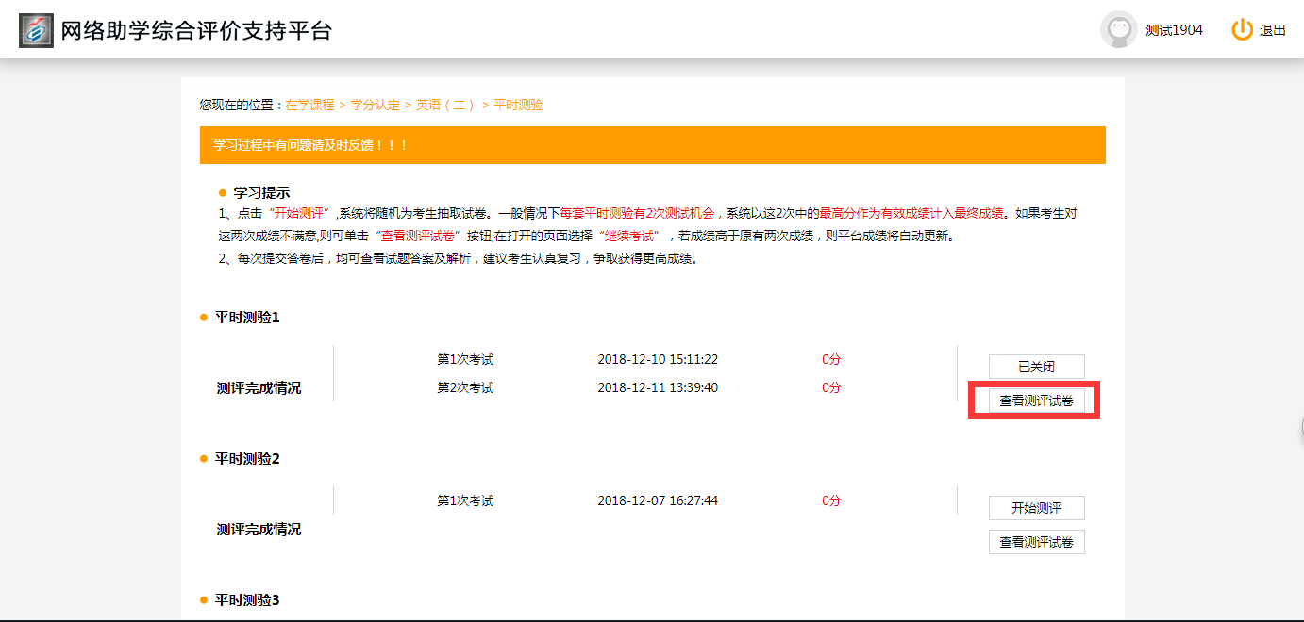
可通过点击“查看答卷”按钮，查看试卷内容，点击“继续考试”按钮对试卷进行反复学习测试，完成未做的题目。
- 认定考试
认定考试开启后，考生可单击认定考试下的“开始测评”按钮，进入认定考试试卷页面，如下图所示。
注：认定考试的相关操作与平时作业相似；二者不同之处在于，认定考试的开启时间是由主考院校统一安排在机房考试，并且考生仅有一次机会参与认定考试。
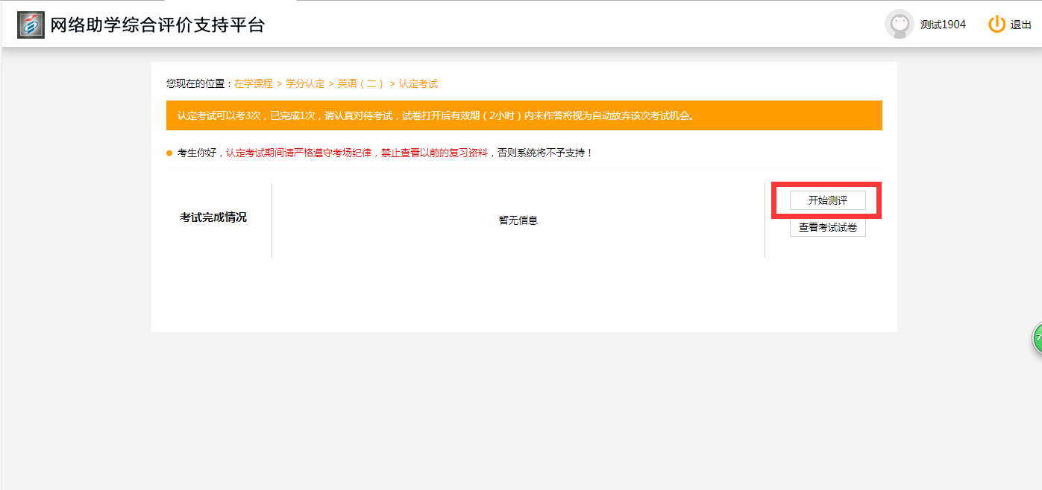
在弹出的答题页面中，考生认真完成答卷后，先单击“检查”按钮以确保所有的试题都已做完，之后考生单击“提交”按钮以提交答卷（相关操作请参考平时训练）。
注：认定考试限时2小时，在2小时内若认定考试页面意外关闭，请点击“查看考试记录”，即可继续考试。2小时内，要修改之前做的答案，也可通过查看考试记录，继续考试修改答案。

四、注意事项
1. 网学是学生自愿报名的，费用：过程性考核58元/门，学分认定30元/门。
2. 网学成绩有效期是3年，学习仅在当考期有效，如需要重复学习，请重新选课缴费学习。
3. 网学课程的占分比例如下：
过程性考核（专业课）：网学成绩x30%+笔试成绩x70%=最终成绩
网学成绩满分，则笔试成绩最低43分可及格。
学分认定（公共课、选课）：网学成绩x40%+笔试成绩x60%=最终成绩
网学成绩满分，则笔试成绩最低34分可及格。
4.网学需要完成的内容：
过程性考核：（1）课件学习；（2）知识点测评（3）平时作业（4）期末考试
学分认定：（1）平时作业（2）认定考试
5.网站首页扫描微信绑定个人账号密码并关注微信公众号“华富海辉”可接收个人学习进度、网学相关通知、下载历年真题及解析。

最后这句很重要：在学习的过程中遇到任何问题，请及时截图反馈给助学点老师。
最后这句很重要：在学习的过程中遇到任何问题，请及时截图反馈给助学点老师。
最后这句很重要：在学习的过程中遇到任何问题，请及时截图反馈给助学点老师。

